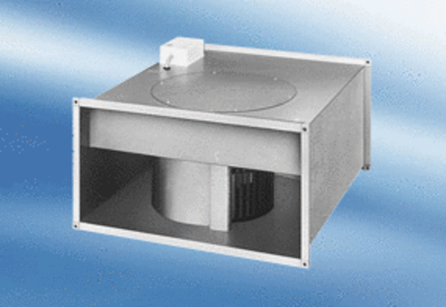Канальный вентилятор EPK 25/6 AКомплект поставки: 1 штукАссортимент:
Номер артикула: 0086.0612Изготовитель: MAICO

